# 使用说明

Scratch中有两种值的类型，布尔值和变量

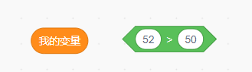

它们可以分别嵌入对应形状的卡槽中。

长方形的积木块顺序排列或嵌套排列组成scratch脚本逻辑

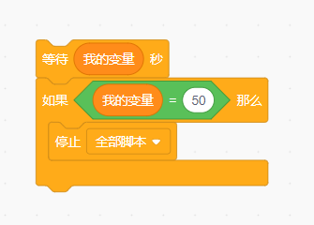

## 自定义子函数：

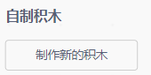

选择自制积木后输入函数名称，设定需要的参数

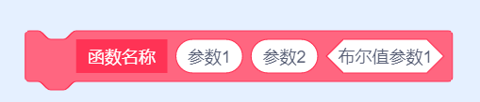

在生成的函数原型下定义函数，用”停止”积木块返回

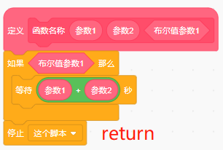

使用出现的积木块调用函数



## 使用自定义数组和变量

通过点击“建立一个列表”新建一个数组，点击“建立一个变量”新建一个变量

目前全部变量和数组都是全局的



数组和变量在第一次进行赋值时被声明，而不是建立变量时立刻被声明。

数组和变量都可以嵌入任意积木块的椭圆形插槽

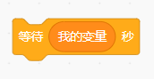

在给数组赋值时，如果下标填写的是all，将会用字面量重新初始化数组

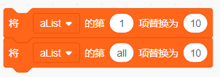

（上）： aList[1] = 10

（下）： aList = {10}

## 变量初始化标签

“变量初始化”标签下主要用于初始化所需变量，可以调用会修改变量的函数，但不应该调用任何需要读取变量的函数

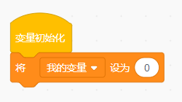

## Lua代码生成顺序

最上面的将是scratch-gui\src\components\generate-Lua\sources\seperate\default_codes.js中的内置函数和预设变量

内置函数和预设变量后的将是“变量初始化”标签下的代码

然后是全部的函数定义

最后是真正要运行的代码